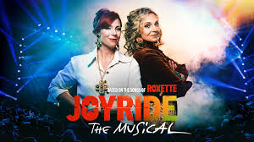
Joyride hösten 2026
Feelgood-musikalen Joyride the Musical, med musik av legendariska popduon Roxette, hade världspremiär på Malmö Opera 2024. Hösten 2026 kommer succén tillbaka. C’mon rejoin the joyride
Biljetter till :
Fredag 2/10 PREMIÄR pris 995:- sista anmälan 25/8
Fredag 23/10 pris 850:- ” 28/8
Lördag 14 /11 ” ” 20/9
Söndag 29/11 ” + 735:- ” 1/10

2027
Fredag 22/1 ” ” 20/11 26
Lördag 6/2 ” ” 10/12 26
Söndag 7/3 ” ” 10/1 27

